**PROPOSAL PEMBUATAN**

**SISTEM INFORMASI MANAJEMEN KEPEGAWAIAN**

**(E-SDM)**

**2024**



**RUMAH SAKIT**

**PKU MUHAMMADIYAH SUKOHARJO**

Jl. Mayor Sunaryo No. 37 Sukoharjo 57512

Telp. IGD : (0271) 5991165, Info : (0271) 593979, Fax : (0271) 5991158

Email : pku.sukoharjo@gmail.com, Website : rspkusukoharjo.com

**BAB I**

**PENDAHULUAN**

1. **Latar Belakang**

Ba’da salam. Dengan menyebut nama Allah *Subhanahu wa Ta’ala* Yang Maha Pengasih dan Penyayang. Segala puji bagi Allah *Subhanahu wa Ta’ala* atas limpahan rahmat dan hidayahNya sehingga proposal Pengajuan Pembuatan “Sistem Informasi Manajemen Kepegawaian (E-SDM)” Tahun 2024 dapat tersusun.

Seiring berkembangnya Rumah Sakit PKU Muhammadiyah Sukoharjo maka bertambah pula jumlah pegawai yang dimiliki. Pegawai merupakan salah satu unsur penting dalam sebuah institusi, mengingat pegawai yang akan menjalankan atau menentukan jalan dari sebuah institusi kedepannya. Dalam institusi terdapat badan yang khusus menangani masalah kepegawaian yaitu bagian kepegawaian. Bagian kepegawaian berfungsi untuk memanajemen atau mengatur kegiatan kepegawaian serta mencatat data yang berkaitan dengan kepegawaian di dalam institusi. Sebuah institusi dikatakan dapat berjalan dengan baik apabila aktivitas administrasi kepegawaiannya juga berjalan dengan baik. Salah satu cara agar aktivitas administrasi dapat berjalan dengan baik adalah dengan pemanfaatan teknologi di dalamnya. Dengan pemanfaatan teknologi, efiktifitas berbagai aspek pengelolaan informasi administrasi yang ditunjukkan oleh kecepatan dan ketepatan waktu pemrosesan, serta ketelitian dan kebenaran informasi (validitas) dapat ditingkatkan.

Pengembangan suatu sistem baru yang didukung dengan sistem basis data yang berbasis web, diharapkan dapat mengatasi kendala mulai dari perekrutan hingga pegawai tersebut keluar. Dibuat berbasis web agar mudah ketika diakses disemua jaringan komputer di rumah sakit, bahkan di luar rumah sakit. Pengelolaan data pada sistem ini meliputi perekrutan pegawai baru, profil pegawai, absensi dan terkait pengajuan administrasi kepegawaian.

1. **Nama Kegiatan**

Pembuatan “Sistem Informasi Manajemen Kepegawaian (E-SDM)” Tahun 2024 terbagi menjadi 4 (empat) tahapan:

1. **Profil pegawai**

Pada tahapan yang 1 (pertama) ini adalah pembuatan kelengkapan profil pegawai rumah sakit yang meliputi

* data pribadi termasuk data SIP, STR dan pelatihan-pelatihan yang pernah diikuti
* transaksi mutasi, promosi dan demosi pegawai, dan bisa dilihat riwayatnya
* pergantian pegawai kontrak, pegawai, resign, pensiun
* laporan data kepegawaian meliputi jenis kelamin, status pegawai, pendidikan, klasifikasi nakes dan rekap tanggal berlaku STR, SIP, BTCLS/ATCLS.

1. **Administrasi kepegawaian**

Pada tahap 2 (kedua) ini adalah pembuatan terkait administrasi yang dibutuhkan oleh pegawai yang meliputi:

* Pengajuan cuti, jadwal unit, ijin sakit, upload surat ijin
* Form permintaan surat keterangan guna perpanjangan STR, SIP, SKP, keterangan bekerja, pengajuan pinjaman, dan lain-lain.
* Pengajuan ID Card oleh pegawai
* Masukan dan saran
* Form pembuatan surat tugas dan perjalanan dinas

1. **Sistem absensi pegawai**

Pada tahap 3 (ketiga) ini adalah pembuatan terkait absensi pegawai dengan menggunakan aplikasi berbasis web/mobile yang fiturnya terdiri dari:

* Proses absensi dengan menggunakan verifikasi pada radius lokasi
* Rekap harian pegawai terlambat, tidak terlambat dan absesn 1 kali
* Rekapan keterlambatan pada masing-masing pegawai per bulan
* Notifikasi jika SIP/STR akan habis saat melakukan absensi
* Verifikasi ketika tugas keluar oleh atasan dan kepegawaian

1. **Rekrutmen pegawai**

Pada tahap 4 (keempat) ini adalah terkait proses rekrutmen pegawai baru yang meliputi:

* Proses rekrutmen calon pegawai dan THL mulai dari tes tertulis, tes wawancara, MCU dan bila diterima sampai proses OJT.
* Proses lanjut kontrak, perpanjang OJT atau tidak diteruskan dan undur diri
* Riwayat pegawai THL
* Bank Soal guna mempermudah untuk pencarian soal

1. **Tujuan Kegiatan :**
2. **Tujuan Umum :**

Mewujudkan sasaran strategis Rumah Sakit PKU Muhammadiyah Sukoharjo tahun 2024 yaitu membangun sistem IT yang berorientasi pada efisiensi dan kemudahan pelayanan.

1. **Tujuan Khusus :**

Untuk mencepai tujuan yang diharapkan, kami melakukan pendekatan dengan metode PIECES sebagai bentuk analisis guna mengidentifikasi kelemahan pada sistem yang sudah berjalan.

1. Performance : mempercepat waktu dan kinerja dalam pengolahan administrasi pegawai serta pelaporan-pelaporan yang dibutuhkan.
2. Information : memberikan informasi tentang data-data pegawai yang akurat dan secara real time.
3. Economy : dengan memanfaatkan teknologi informasi dalam pencatatan administrasi bagian kepegawaian, meminimalisir untuk penggunaan kertas, tinta dan alat tulis kantor lainnya.
4. Control : memerlukan authentikasi, jadi tidak semua orang dapat mengaksesnya. Data-data yang terkait pegawai tidak akan rusak dan hilang, karena tersimpan di *cloud*.
5. Efeciency : Waktu yang tidak terbuang karena aktivitas administrasi pegawai dipermudah oleh sistem komputer berbasis web, bahkan bisa di luar rumah sakit sekalipun. Sehingga tidak perlu datang langsung ke bagian kepegawaian terkait pengajuan yang bersifat administratif.
6. Services : bagian kepegawaian bisa langsung mengakses aplikasi kapan saja dan dimana saja untuk mendapatkan informasi data pegawai.

**BAB II**

**RENCANA PELAKSANAAN KEGIATAN**

1. **Rencana Mekanisme Kegiatan**

Diperlukan perancangan yang baik guna menunjang pengembangan sistem yang lebih efisien. Serta komunikasi yang baik dengan stakeholder terkait agar sistem sesuai dengan kebutuhan.

Unit peminta : Bagian Kepegawaian

Pengguna : Kholid Hidayat Al-Khoiri, S.Psi

Analis Sistem : Novi Setiyawan, S.Kom

Programmer : Yussuf Faisal, S.Kom

1. **Perencanaan Jadwal**

Dalam membangun sistem kami menggunakan metodologi *System Development Life Cycle* (SDLC), sehingga aplikasi yang dihasilkan sesuai dengan kebutuhan *user* (pengguna), bisa dimodifikasi/*custom*. Berikut jadwal untuk pembuatanya:

1. **Profil pegawai**

Bulan Agustus 2024

|  |  |  |  |  |  |
| --- | --- | --- | --- | --- | --- |
| **No** | **Kegiatan** | **Minggu** | | | |
| **1** | **2** | **3** | **4** |
| 1 | Analisa dan perancangan sistem |  |  |  |  |
| 2 | Pembuatan program |  |  |  |  |
| 3 | Uji coba & evaluasi program |  |  |  |  |
| 4 | Finalisasi dan dokumentasi |  |  |  |  |

1. **Administrasi kepegawaian**

Bulan September – Oktober 2024

|  |  |  |  |  |  |  |  |
| --- | --- | --- | --- | --- | --- | --- | --- |
| **No** | **Kegiatan** | **Sept** | | | | **Okt** | |
| **1** | **2** | **3** | **4** | **1** | **2** |
| 1 | Analisa dan perancangan sistem |  |  |  |  |  |  |
| 2 | Pembuatan program |  |  |  |  |  |  |
| 3 | Uji coba & evaluasi program |  |  |  |  |  |  |
| 4 | Finalisasi dan dokumentasi |  |  |  |  |  |  |

1. **Sistem absensi pegawai**

Bulan Oktober – November 2024

|  |  |  |  |  |  |  |  |
| --- | --- | --- | --- | --- | --- | --- | --- |
| **No** | **Kegiatan** | **Okt** | | **Nov** | | | |
| **3** | **4** | **1** | **2** | **3** | **4** |
| 1 | Analisa dan perancangan sistem |  |  |  |  |  |  |
| 2 | Pembuatan program |  |  |  |  |  |  |
| 3 | Uji coba & evaluasi program |  |  |  |  |  |  |
| 4 | Finalisasi dan dokumentasi |  |  |  |  |  |  |

1. **Sistem rekrutmen pegawai**

Bulan Desember 2024

|  |  |  |  |  |  |
| --- | --- | --- | --- | --- | --- |
| **No** | **Kegiatan** | **Minggu** | | | |
| **1** | **2** | **3** | **4** |
| 1 | Analisa dan perancangan sistem |  |  |  |  |
| 2 | Pembuatan program |  |  |  |  |
| 3 | Uji coba & evaluasi program |  |  |  |  |
| 4 | Finalisasi dan dokumentasi |  |  |  |  |

1. **Anggaran Biaya**

Biaya sepenuhnya dihitung berdasarkan proses pembuatan sistem dari mulai perancangan awal dan penyusunan alur sistem, pengumpulan data, pembuatan struktur database, pemrograman sistem, testing bug, sampai sistem selesai berjalan dengan normal dan dapat digunakan sepenuhnya oleh Admin maupun User. Serta banyaknya modul yang dibuat dalam pembuatan sistem ini. Detil penghitungan sebagai berikut :

1. **Profil pegawai**

|  |  |  |
| --- | --- | --- |
| **No** | **Peran** | **Jumlah (Rp)** |
| 1 | System Engineering | 200.000 |
| 2 | Analisys System | 300.000 |
| 3 | Design UI/UX (Front-end) | 500.000 |
| 4 | Coding, Testing, Running (Back-end) | 2.000.000 |
| 5 | Include Maintenance dan Upgrade Sistem | - |
| **Total** | | 3.000.000 |

1. **Administrasi kepegawaian**

|  |  |  |
| --- | --- | --- |
| **No** | **Peran** | **Jumlah (Rp)** |
| 1 | System Engineering | 200.000 |
| 2 | Analisys System | 300.000 |
| 3 | Design UI/UX (Front-end) | 500.000 |
| 4 | Coding, Testing, Running (Back-end) | 4.000.000 |
| 5 | Include Maintenance dan Upgrade Sistem | - |
| **Total** | | 5.000.000 |

1. **Sistem absensi pegawai**

|  |  |  |
| --- | --- | --- |
| **No** | **Peran** | **Jumlah (Rp)** |
| 1 | System Engineering | 200.000 |
| 2 | Analisys System | 300.000 |
| 3 | Design UI/UX (Front-end) | 500.000 |
| 4 | Coding, Testing, Running (Back-end) | 3.000.000 |
| 5 | Include Maintenance dan Upgrade Sistem | - |
| **Total** | | 4.000.000 |

1. **Sistem rekrutmen pegawai**

|  |  |  |
| --- | --- | --- |
| **No** | **Peran** | **Jumlah (Rp)** |
| 1 | System Engineering | 200.000 |
| 2 | Analisys System | 300.000 |
| 3 | Design UI/UX (Front-end) | 500.000 |
| 4 | Coding, Testing, Running (Back-end) | 3.000.000 |
| 5 | Include Maintenance dan Upgrade Sistem | - |
| **Total** | | 4.000.000 |

1. **Perjanjian Tingkat Layanan (SLA)**

Perjanjian tingkat layanan (SLA) adalah kontrak pengalihdayaan dan vendor teknologi yang menguraikan tingkat layanan yang dijanjikan developer untuk diberikan kepada pelanggan. Salah satu macam SLA yakni menguraikan perihal waktu penyelesaian.

* Kami akan memberikan layanan support 24/7 untuk memastikan ketersediaan website
* Kami menjamin bahwa website akan memiliki waktu aktif (uptime) minimal 99,9% dalam setiap bulannya
* Jika terjadi gangguan pada website, kami akan memberikan respons dan penanganan dalam waktu kurang dari 1×24 jam setelah laporan gangguan diterima
* Kami akan melakukan backup data secara rutin untuk memastikan data website tetap aman dan terjaga keutuhannya
* Kami akan memberikan keamanan website dengan menerapkan teknologi keamanan terkini melalui hosting untuk melindungi website dari ancaman keamanan online
* Kami akan menjamin bahwa website akan memiliki kecepatan akses yang optimal dengan melakukan optimalisasi website secara berkala
* Jika terdapat kegagalan ataupun keterlambatan penyelesaian dalam penyediaan dan pengembangan layanan sesuai dengan SLA yang telah ditetapkan, maka kami akan memberikan kompensasi dengan simulasi penghitungan sebagai berikut

= Total Anggaran – Pemotongan Biaya Anggaran

= 3.000.000 - (7 jam kerja * Total hari kerja bulan * 1.000)

= 3.000.000 – (7 * 26 * 1.000)

= 3.000.000 – 182.000

= Rp 2.818.000 ,-

Pengurangan Anggaran Biaya Per Bulannya sebesar Rp 182.000 ,- (Per Bulan/30 Hari). Apabila dalam kurun waktu 3 bulan (± 90 hari) website masih belum terselesaikan maka Perjanjian dianggap batal dan pengembangan tidak dapat dilanjutkan

**BAB III**

**PENUTUP**

Demikian proposal ini disusun, kami mengharapkan persetujuan dari berbagai pihak agar pelaksanaan semua kegiatan ini bisa berjalan dengan lancar. Atas perhatian Bapak / Ibu kami ucapkan terimakasih.

**LAMPIRAN**

1. Detail Profil Pegawai

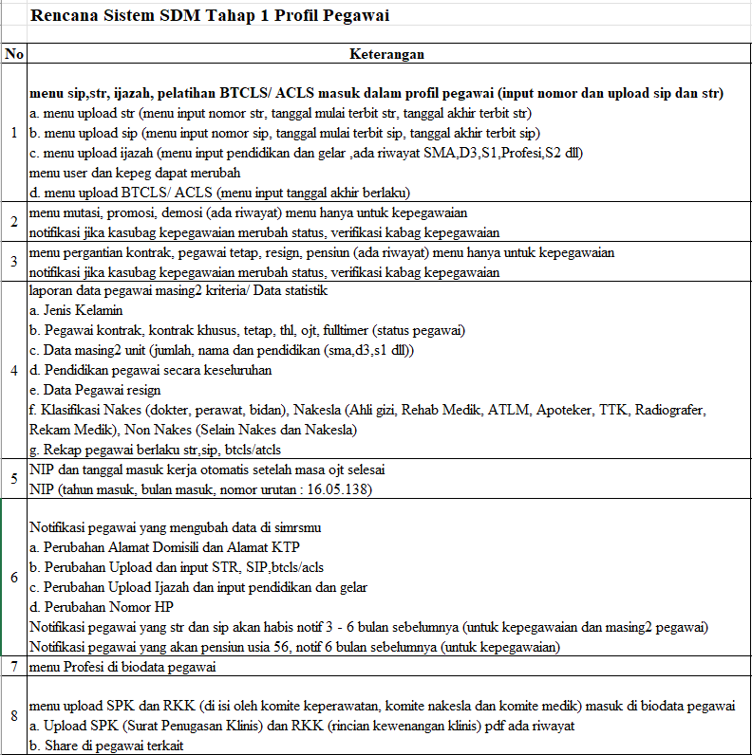

2. Detail administrasi kepegawaian

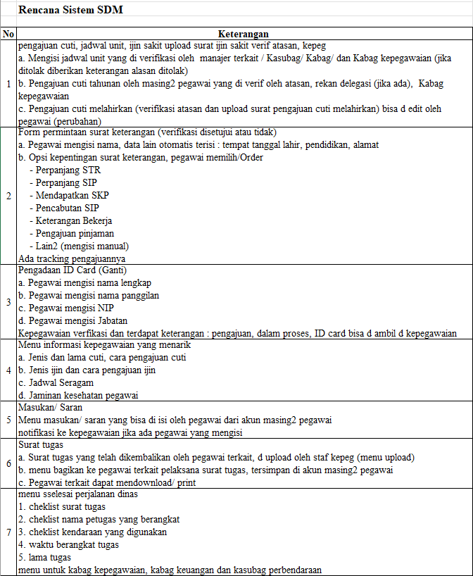

3. Detail sistem absensi pegawai

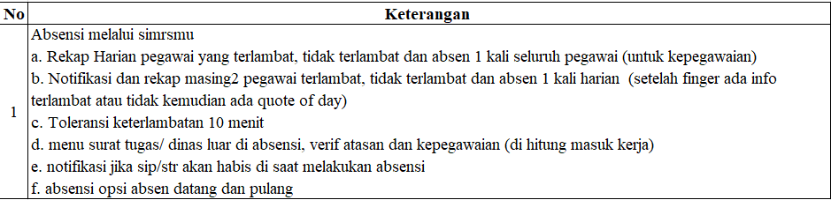

4. Detail sistem rekrutmen pegawai

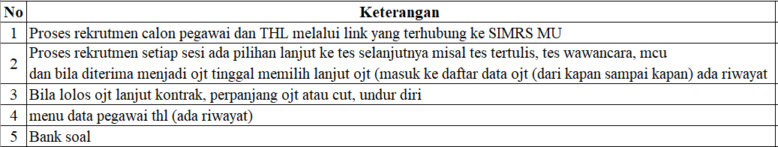

**LEMBAR PENGESAHAN**

**PEMBUATAN SISTEM INFORMASI MANAJEMEN KEPEGAWAIAN**

**(E-SDM)**

**RUMAH SAKIT PKU MUHAMMADIYAH SUKOHARJO**

Mengetahui, Unit Peminta,

Kepala Bagian Kepegawaian Kepala Sub Kepegawaian

(Mei Endah Purwaningtyas, S.Kep, Ns) (Kholid Hidayat Al-Khoiri, S.Psi)

Memeriksa, Unit Pembuat,

Kabag Perencanaan dan PIC IT

Pengembangan

(Febri Yudi Lestari, SE) (Novi Setiyawan, S.Kom)

Mengetahui,

Direktur Keuangan dan Direktur Umum dan Kepala Tim Fungsional

Perencanaan Kepegawaian Pelayanan

(dr. Resita Lukitawati) (Ervan Hadi, M.M) (dr. Ryandika Aulia Oktorizal)

Disetujui oleh,

Direktur Utama Rumah Sakit

PKU Muhammadiyah

`Sukoharjo

dr. Indarto, M.Si., M.M.

NBM. 1329060